

Proyecto aplicado - Fase 1
¡Bienvenido a la primera entrega del proyecto aplicado!
Grupos: 3 personas.
En esta primera fase del proyecto aplicado, deberá definir el proyecto que desea desarrollar. Para ello deberá desarrollar la etapa de entendimiento del negocio y escoger el conjunto de datos que va a emplear. Para esta entrega deberá definir:
- Investigar el contexto del negocio y definir el objetivo del proyecto
- Identificar las fuentes de datos relevantes y cargar en el entorno de trabajo
- Verificar la calidad y cantidad de los datos cargados
- Documentar el proceso de carga de datos y las fuentes utilizadas
Hemos preparado el siguiente notebook para que pueda servir como guía a la hora de definir los aspectos base de su proyecto. Tener en cuenta que el documento es una guía, por lo que puede modificar el contenido y la estructura tanto como lo considere necesario: agregar nuevas preguntas, añadir secciones o aclaraciones.
- [Notebook] Entendimiento del negocio y carga de datos

Rúbrica del proyecto
Esta es la rúbrica que será utilizada para calificar el proyecto aplicado. Esta primera entrega corresponde al primer criterio de evaluación. Puede consultar la rúbrica completa en la unidad 6.
Esta entrega es parcial y equivale a un 10% del proyecto aplicado. Si se requiere, para la entrega final podrá hacer modificaciones a cada una de las entregas parciales.
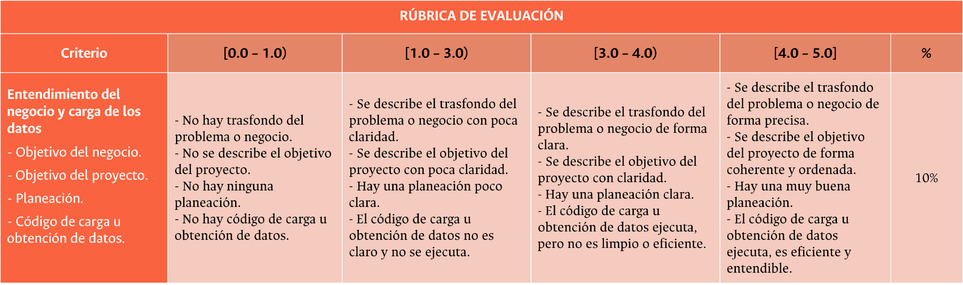

Instrucciones de entrega
- Tenga en cuenta que la entrega debe ser realizada junto a su equipo de trabajo (3 personas).
- Todos los participantes deben subir el notebook desarrollado, es decir, un archivo .ipynb.
- Ten presente hacer clic en “Entregar” una vez subido el archivo.
- No se aceptan entregas realizadas por otros medios.
- En caso de tener dificultades en la entrega, por favor, comunícate oportunamente con el profesor asistente o el equipo de apoyo del curso

